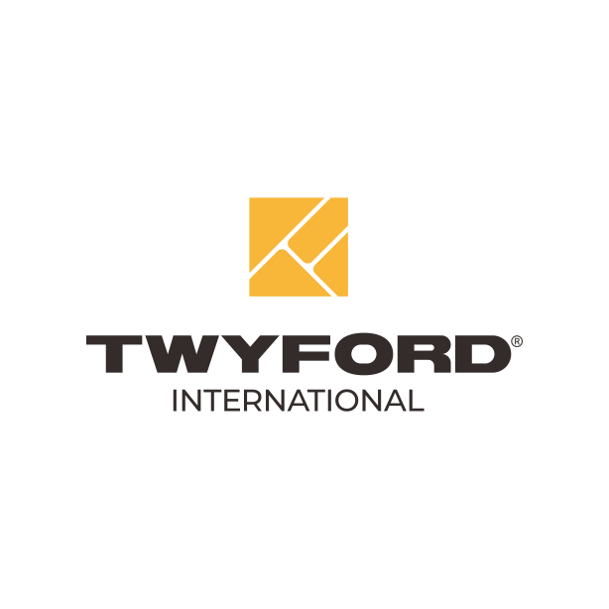

**特福国际2025届校园招聘**

**招聘简章**

**关于特福**

广东特福国际控股有限公司（下称“特福国际”）由科达制造股份有限公司（上海证券交易所上市股票代码：600499与瑞士证券交易所上市股票代码：KEDA）与森大集团合资经营，其全资控股的海外建材业务自2016年启动，于2023年正式变更为“特福国际”，是中国最早进入非洲、南美洲等海外市场的工贸一体化企业之一。公司积极响应国家“一带一路”倡议及“走出去”战略，深耕海外市场，致力于高端瓷砖、建筑玻璃、浴室洁具等产品的研发生产与营销贸易，业务覆盖非洲、南美洲10余个国家与地区，拥有12个海外生产基地与国内外员工14000余人。特福国际现已成为一家集海外工作制造、国际贸易、实业投资为一体的跨国综合性企业，伴随非洲城镇化发展，稳步推进全球化布局进程，未来将成长为国际全品类家装集团！

**招聘对象**

2025届本科及以上学历，毕业时间2024年9月至2025年7月的应届毕业生

**薪酬福利 大学生外派常驻海外，首年税前年薪25-38w**

* 大学生第一年有70%的名额获得晋级与调薪两次机会
* 公司为员工购买齐全的社保与住房公积金
* 国内提供免费单/双人间宿舍与员工精品食堂，海外提供免费住宿和伙食
* 海外岗人员驻外工作满12个月可享受回国带薪休假1个月
* 提供员工团建津贴、生日会、节日津贴、年度体检、话费补贴、零花钱等福利

**工作地点**

非洲：肯尼亚、坦桑尼亚、乌干达、赞比亚、加纳、塞内加尔、科特迪瓦、喀麦隆、布基纳法索、几内亚、贝宁

南美洲：秘鲁、洪都拉斯

集团总部：中国广东-佛山顺德

**应聘渠道**

网申通道：扫描右侧二维码，进入“特福国际2025届校园招聘”投递简历

微信公众号：关注广东特福国际控股有限公司公众号，主页下方进入网申通道

校招邮箱：campus@twyfordtile.com 发送简历时请备注投递岗位及个人信息